Створення діаграм класів засобами Visual Studio
Для cтворення діаграм класів у Visual Studio, відкрийте вікно Solution Explorer (рисунок 1), виберіть рядок з іменем проекту і далі, клацнувши правою кнопкою «миші» увійдіть у вікно додавання нового елемента у проект.
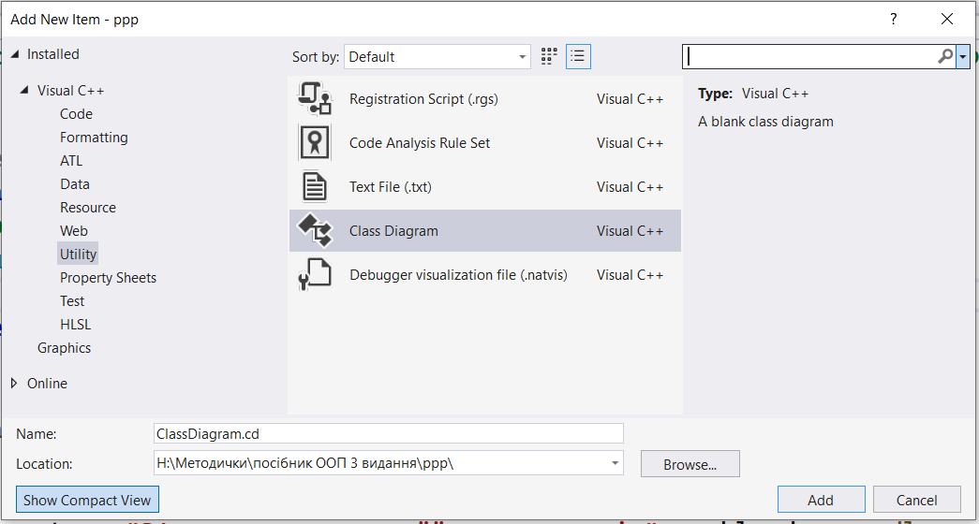
Рис. 1. Додавання діаграми класів у проект

У вікні Solution Explorer оберіть рядок з іменем проекту і далі натисніть View->View Class Diagram (рисунок 2).
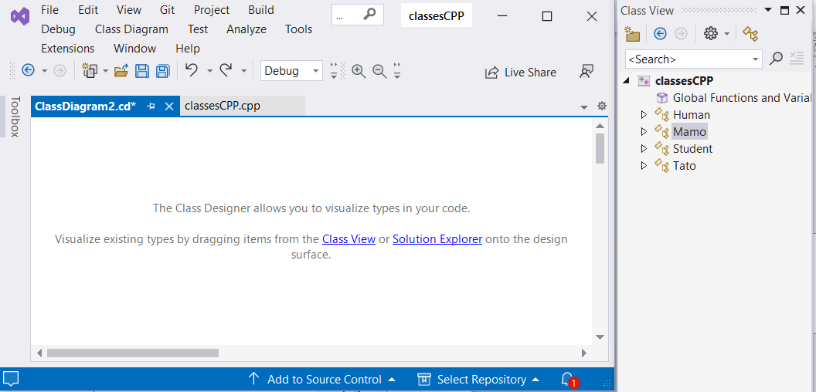
Відкрийте вікно Clsss View і звідти мишкою перетягуйте класи у вікно Class Diagram (рисунок 3)
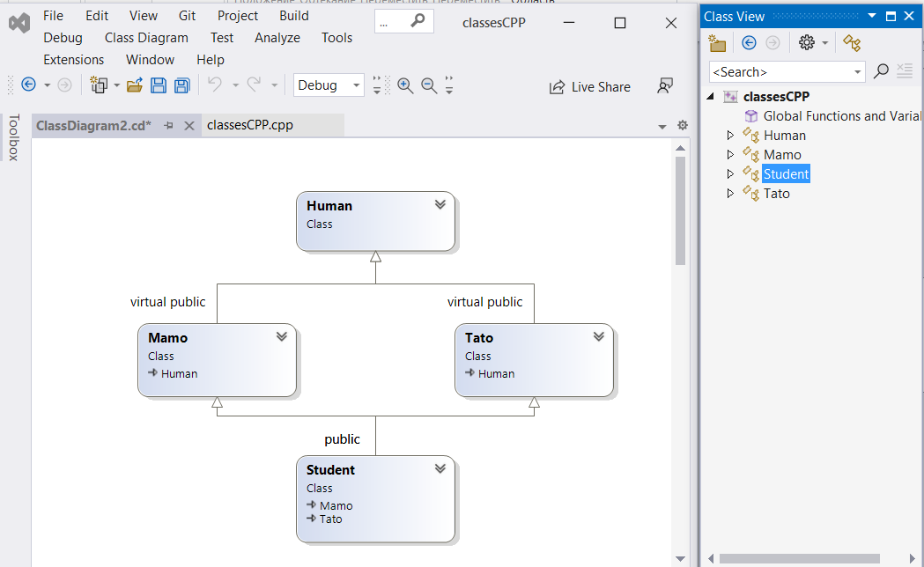

Рис.3. Вигляд вікна Visual Studio для діаграми класів

Діаграму класів можна відредагувати. Розкриємо показ усіх членів всіх класів проекту (рисунок 4)
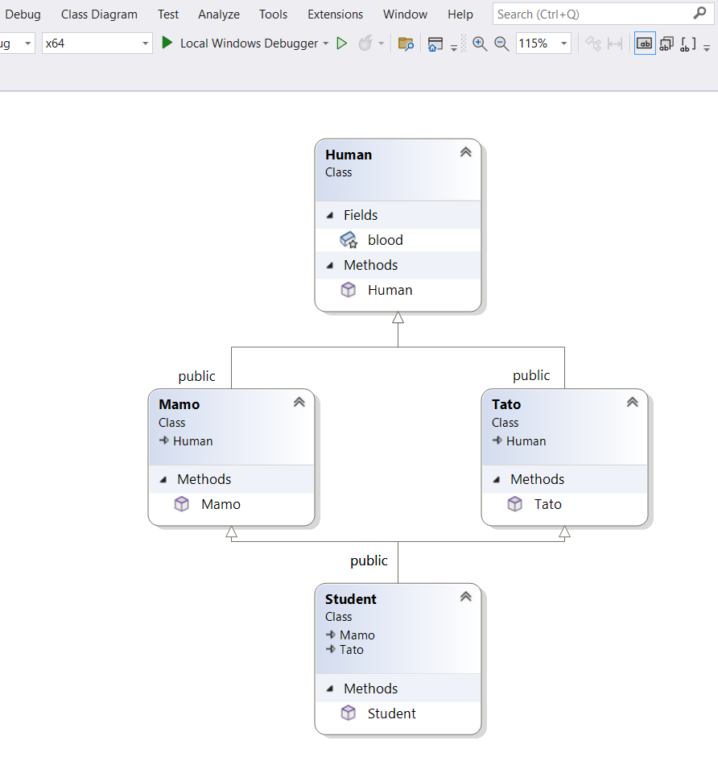
Рис. 4. Вигляд діаграми класів із деталізацією показу усіх членів класів

